

WESLEY GOMES DA SILVA

**SISTEMA DE INFORMAÇÃO DESTINADO A CONTRATAÇÃO DE PRESTADORES DE SERVIÇOS UTILIZANDO SOA – ARQUITETURA ORIENTADA A SERVIÇOS**

Palmas – TO

2014

Wesley Gomes da Silva

**SISTEMA DE INFORMAÇÃO DESTINADO A CONTRATAÇÃO DE PRESTADORES DE SERVIÇOS UTILIZANDO SOA – ARQUITETURA ORIENTADA A SERVIÇOS**

Trabalho de Conclusão do Curso de Sistemas de Informação da Faculdade Católica do Tocantins, apresentado com parte dos requisitos para obtenção do título de Bacharel em Sistemas de Informação.

**Orientador: M. Sc. Marco Antônio Firmino de Sousa.**

Palmas – TO

2014

Wesley Gomes da Silva

**SISTEMA DE INFORMAÇÃO DESTINADO A CONTRATAÇÃO DE PRESTADORES DE SERVIÇOS UTILIZANDO SOA – ARQUITETURA ORIENTADA A SERVIÇOS**

Esta monografia foi julgada adequada pra obtenção do diploma de Bacharel em Sistemas de Informação do curso de graduação em Sistemas de Informação da Faculdade Católica do Tocantins.

Banca Examinadora

Assinatura do Orientador

Membros da Banca Examinadora

_________________________,_________/_____________________/_____________

Local e data de aprovação:

Nota: ________________

**AGRADECIMENTOS**

Agradeço primeiramente a Deus o meu grande guia, por ter me abençoado com a chance de cursar em uma grande faculdade como a CATÓLICA DO TOCANTINS - FACTO e ter recebido subsídios tão ricos durante essa jornada.

Ao professor Marco Antônio Firmino de Sousa pela orientação e motivação para realização deste trabalho, e por exercer tão bem o dom de repassar seus conhecimentos além de ser uma referência aos alunos.

Agradeço em especial a minha família, pai, mãe e irmã, por estar ao meu lado na busca por este sonho e também aos meus amigos que souberam conviver e respeitar ainda que nem sempre compartilhássemos as mesmas ideias. E por tudo, a saudade há de ficar.

Aos meus professores que durante esse tempo que passou transmitiram não só conhecimento teórico, mas lições de vida me engrandecendo como pessoa e profissional.

A todos, agradeço por tudo e muito obrigado!

Em todas as coisas, o sucesso

depende de preparação prévia!

**RESUMO**

A adoção de Arquitetura Orientada a Serviços (SOA) tem se tornado prática frequente em organizações que buscam resolver problemas de flexibilidade, mudanças e de integração entre suas aplicações, SOA chega com o objetivo de compartilhar informações entre aplicações distintas através de serviços bem definidos e trazendo consigo vantagens como reutilização dos serviços criados em outras aplicações, facilidade de manutenção dos serviços, integração com outros serviços assim disponibilizando uma padronização. O objetivo deste trabalho foi criar um mecanismo para o controle de prestadores de serviços através da aplicação de SOA, assim introduzindo uma nova visão na concepção de desenvolvimento de aplicações web. Em paralelo a aplicação de SOA no trabalho, foi desenvolvido um *Web Service* baseado nos protocolos SOAP, UDDI, WSDL e XML que implementam interações remotas entre os aplicativos sob redes baseadas no protocolo IP, garantindo assim o armazenamento dos serviços disponibilizados pelo projeto e disponibilizando-os para consumo das diversas aplicações clientes.

**Palavra-chave:** Web Service, XML, Busca de Serviços.

**ABSTRACT**

**ÍNDICE DE FIGURAS**

**LISTA DE ABREVIATURAS E SIGLAS**

CEO - Executive Officer

FACTO - Faculdade Católica do Tocantins

IBGE - Instituto Brasileiro de Geografia e Estatística

IDE - Integrated Development Environment

NTI - Núcleo de Tecnologia da Informação

PIB - Produto interno bruto

SGBD - Sistema de Gerenciamento de Banco de Dados

SOA - Arquitetura Orientada a Serviços

TI – Tecnologia da Informação

UML - Unified Modeling Language

**ÍNDICE DE TABELAS**

**SUMÁRIO**

1. INTRODUÇÃO 12

1.1. Definição do Problema 13

1.2. JUSTIFICATIVA 13

1.3. OBJETIVOS 13

1.3.1 Objetivos Específicos 13

1.4. MOTIVAÇÃO 14

1.5. Estrutura da monografia 14

2 REFERENCIAL TEÓRICO 15

2.1 Arquitetura Orientada a Serviço 15

2.2 Web Services 17

2.3 LEGISLAÇÃO DE CONTRAÇÃO DE SERVIÇOS NO BRASIL 19

2.4 Trabalhos Relacionados 19

3 METODOLOGIA 22

4 desenvolvimento 24

4.1 Modelagem 24

5 CONSIDERAÇÕES FINAIS 24

6 Referência 25

Apêndice A 26

# INTRODUÇÃO

As famosas páginas amarelas ajudaram muita gente a encontrar os mais diversos serviços no passado, de pintores e eletricistas a professores particulares e detetives. Hoje quem cumpre esse papel é a internet. Mas como saber se os serviços anunciados são mesmo confiáveis ou de qualidade?

Pensando em resolver este problema, este trabalho propõe o desenvolvimento de uma ferramenta que ajuda o consumidor na hora de encontrar e avaliar diferentes serviços sistematizando todo um processo de contratação de um profissional.

O desafio de inovar em serviços seja nas empresas que os prestam (seguradoras, empresas de tecnologia da informação, laboratórios de análises clínicas, escolas, circos); seja em uma indústria que faz pós-venda ou na oferta de serviços complementares a produtos, a realidade é que a renda gerada em serviços há muito superou a dos produtos em uma economia como a brasileira. Segundo o Instituto Brasileiro de Geografia e Estatística (IBGE), em 2012, a atividade de serviços respondeu por 68,5% do Produto Interno Bruto (PIB) e proporcionou mais de 78% dos empregos formais do país.

O objetivo do sistema é ser uma *marketplace* para prestadores de serviços, que facilite a vida de quem está procurando profissionais de qualidade, bons preços e satisfazer uma determinada necessidade ou desejo de um cliente, poupando tempo na contração de um serviço.

A principal finalidade dessa aplicação é executar funções que, caso um ser humano fosse executar, seriam consideradas inteligentes. Podemos pensar em algumas características básicas desse sistema, como a capacidade de raciocínio (aplicar regras lógicas a um conjunto de dados disponíveis para chegar a uma conclusão), aprendizagem (aprender com os erros e acertos de forma que futuramente possa agir de maneira mais eficaz), reconhecer padrões (padrões de comportamento) e inferência (capacidade de conseguir aplicar o raciocínio nas situações do nosso cotidiano). De acordo com (LUGER, 2004), um sistema que possua uma ou mais dessas características pode ser considerado um sistema inteligente.

Espera-se para esse sistema que ele possua capacidade de realizar associações de forma que a busca seja a mais adequada à necessidade de quem pesquisa o serviço. Estas associações possibilitarão que os usuários encontrem o serviço não apenas pelo termo da busca, mas por termos equivalentes como: regionalismos e sinônimos.

# Definição do Problema

O problema consiste em desenvolver um sistema que disponibilize serviços para que aplicações criadas em plataformas diferentes possam consumir tais serviços tendo em consideração um custo baixo ou gratuito. Existem sistemas como a GetNinjas, Iguanafix, Recomind.net que são capazes de fornecer informações úteis e em tempo real sobre prestadores de serviços, serviços ofertados, qualificações de serviços e localização, porém essas aplicações não são utilizadas na região norte, em especifico no estado do Tocantins, pelo fato de ser uma região pequena em termos de prestação de serviços se comparada com outros estados com São Paulo e Rio de Janeiro, com isso pretende-se desenvolver uma ferramenta para atender as necessidades da região norte em especifico o Tocantins.

# JUSTIFICATIVA

Aplicações inteligentes que nos forneçam informações precisas, rápidas são indispensáveis devido a gestão do tempo cada vez mais difícil, a criação ou melhoramento de ferramentas que nos auxiliem no meio pessoal ou profissional far-se-ão necessárias.

# OBJETIVOS

Criar um sistema de informação destinado a contratação de prestadores de serviços utilizando SOA – Arquitetura Orientada a Serviços.

# Objetivos Específicos

* Baseado em entrevistas com prestadores de serviços e clientes, criar o banco de dados para o armazenamento e consumo das informações;
* Baseado nas coletas de dados e requisitos do sistema, modelar a ferramenta proposta;
* Criar serviços que possam ser consumidos por diferentes plataformas;
* Desenvolver uma aplicação de teste com o objetivo de demonstrar o consumo dos serviços desenvolvidos.

# MOTIVAÇÃO

Melhorar a vida das pessoas com o auxílio da tecnologia, tornando mais fácil a contratação de serviços, informar prestadores de serviços mais próximos de sua localização, visualização de comentários referentes aos serviços prestados, auxílio na pesquisa dos serviços. Enfim uma ferramenta que auxiliem na vida das pessoas dispondo de informações úteis e inteligentes de maneira fácil e rápida.

# Estrutura da monografia

A seção 2(dois) desse trabalho mostrará o referencial teórico que aborda os principais conceitos que envolvem a utilização de SOA. A metodologia será apresentada na seção 3(três), descrevendo os métodos e procedimentos utilizados neste trabalho. A visão do sistema e a codificação serão expostas na seção 4(quatro) apresentando com detalhes o processo de construção dos serviços, bem como os principais trechos de código utilizados no processo. E, por fim, a seção 5(cinco) apresenta informações sobre as conclusões e os trabalhos futuros.

# REFERENCIAL TEÓRICO

Nessa seção serão abordados todos os conceitos que fundamentam a criação de serviços utilizando SOA, desde o processo de utilização até o seu funcionamento.

# Arquitetura Orientada a Serviço

Ao desvincular o domínio de negócio de tecnologias e modelos específicos, como linguagens ou sistemas operacionais, SOA oferece à organização a chance de acompanhar as mudanças exigidas por seu contexto de negócio sem que isso sobrecarregue o uso dos recursos de Tecnologia da Informação (TI). De acordo com (MARZULLO, 2009) dentro dessa abordagem, podemos identificar benefícios como separação de responsabilidades, organização lógica e facilidade de uso.

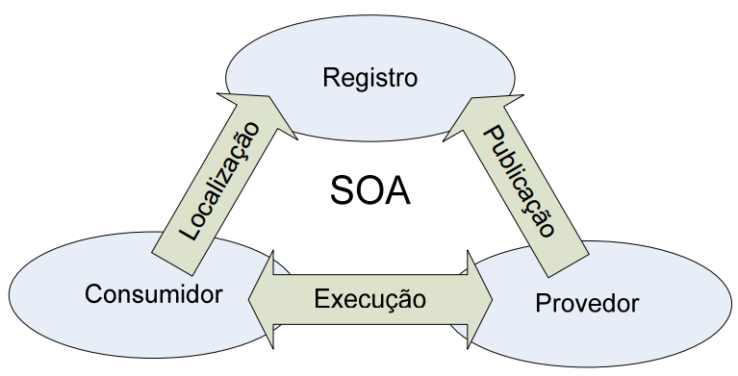Tratando de aplicações baseadas em serviços, SOA é composto de três elementos que representam papéis distintos de interação: o consumidor do serviço, o prestador de serviço e o registro do serviço. Esses três elementos compõem o que chamamos de modelo operacional triangular.

Figura 1. Modelo Operacional Triangular SOA (MARZULLO, 2009).

De acordo com Figura **1**, o modelo organizacional de uma arquitetura orientada a serviços se comportam da seguinte forma:

* **Provedor do Serviço:** aquele que oferece o serviço, responsável pela infraestrutura do acesso, determinando todo o seu comportamento.
* **Consumidor do Serviço:** aquele que consome o serviço, responsável pelo comportamento daquele que representa o cliente da organização.
* **Registro do Serviço:** mecanismo que permite ao provedor de serviço cadastrar seus serviços e ao consumidor encontrá-los, normalmente esses registros contêm informações sobre o negócio, informações técnicas com linguagens, tecnologias utilizadas e informações sobre o serviço em si.

De acordo com (KUMAR, 2012), a forma de integrar os dados através dos serviços é um meio de chegar a SOA. Com essa arquitetura, é possível dizer que surgiu uma nova forma de pensar em TI, desaparecendo a ideia de sistemas monolíticos e surgindo a ideia de processos de negócios. Utilizando SOA, os processos podem ser alterados de maneira rápida e eficiente. O tempo de desenvolvimento utilizando em ambientes que passam por problemas de negócios, tais como: gestão de processos, migração de sistemas legados, integração de sistemas e fusão de empresas é encurtado, pois o desenvolvimento das aplicações não é iniciado do zero, aproveitando boa parte do que já existe e fazendo o uso de umas das suas características, que é a reutilização de código.

Segundo (KUMAR, 2012), arquitetura orientada a serviço se torna adequada para a criação de programas em forma de serviços de apoio podendo acontecer à interação através da internet. O conteúdo “serviço” refere-se principalmente às operações envolvendo negócios. Um sistema que tem como proposta utilizar SOA é formado por vários serviços, apresentando geralmente baixo acoplamento por natureza, para caso necessário, novos serviços possam ser adicionados ou os existentes possam ser modificados de maneira rápida, de acordo com a necessidade e dinamismo dos negócios.

Segundo (MARZULLO, 2009), no contexto de SOA, a definição de serviço é:

“Um serviço é um tipo de relacionamento (contrato) entre um provedor e um consumidor, sendo esse provedor se compromete em realizar determinadas tarefas com resultados pré-estabelecidos para um consumidor, e que, por sua vez, se compromete a usar o serviço da forma contratada.”

Antes de concluir com os conceitos, há a necessidade de se definirem mais dois componentes fundamentais para o entendimento da arquitetura SOA: o repositório de serviços e o barramento de serviços. O repositório de serviços é a entidade que provê facilidades para o descobrimento dos serviços disponíveis na arquitetura, sobretudo daqueles fora do escopo temporal e funcional do sistema de informação, ou melhor, do processo de desenvolvimento do nosso sistema. Ele fornece informações como: localização virtual, provedor, taxas, limitações técnicas, aspectos de segurança, entre outras. O barramento de serviços é o meio utilizado para conexão entre todos os participantes da SOA como: serviços e aplicações *frontends,* engloba uma grande diversidade de produtos e conceitos.

De acordo com (MARZULLO, 2009), barramento de serviços deve ser definida de maneira a permitir a integração de aplicações desenvolvidas em diferentes linguagens e plataformas e deve estar alinhada com as atividades comuns em um ciclo de vida SOA.

# Web Services

De acordo com (MARZULLO, 2009), um *Web service* representa a materialização da ideia de um serviço que é disponibilizado na internet e que pode ser acessado em qualquer lugar do planeta. Representa uma lógica de negócio que permite que um ou mais clientes enviem requisições de um tipo bem definido de informação e recebam respostas síncronas ou assíncronas.

Os *Web services* dispõem de soluções viáveis e interessantes se tratando de interoperabilidade entre sistemas totalmente ou parcialmente baseados no modelo cliente-servidor ou até mesmo outros modelos arquiteturais adotados em sistemas distribuídos. Ao usarmos, é possível construir sistemas com reaproveitamento de componentes disseminados no mercado, como banco de dados, serviços comerciais e muito mais (SHARP, 2011).

A demanda por soluções de negócios integradas e distribuídas cresce a cada dia, e a teoria de *Web Services* vem ao encontro dessas necessidades para dar uma solução definitiva quanto a forma de se materializar novas estratégias de negócio orientada a serviços. Portanto, o que antes era visto com um repositório de conteúdo, agora se estabeleceu como um repositório de serviços, criando soluções distribuídas e descentralizadas.

//Texto abaixo para análise

Uma definição técnica de *web services* poderia ser como um serviço disponibilizado na internet, descrito via WSDL (Web Services Description Language), registrado via UDDI (Universal Description, Discovery and Integration), acessado utilizando SOAP (Simple Object Access Protocol) e com os dados transmitidos sendo representados em XML (). A seguir, encontra-se uma breve explicação de algumas tecnologias citadas na definição anterior:

SOAP é um protocolo para troca de informações em ambiente distribuído. É baseado em definições XML e utilizado para acessar web services. Esse protocolo encapsula as chamadas e retornos aos métodos dos web services, sendo utilizado, principalmente, sobre HTTP.

WSDL é a linguagem de descrição de web services baseada em XML. Ela permite, através da definição de um vocabulário em XML, a possibilidade de descrever serviços e a troca de mensagens. Mais especificamente é responsável por prover as informações necessárias para a invocação do web service, como sua localização, operações disponíveis e suas assinaturas.

UDDI é uma das tecnologias que possibilitam o uso de web services. Uma implementação de UDDI corresponde a um Web Service registry, que provê um mecanismo para busca e publicação web services. Um UDDI registry contém informações categorizadas sobre os serviços e as funcionalidades que eles oferecem, e permite a associação desses serviços com suas informações técnicas, geralmente definidas usando WSDL. Como dito anteriormente, o arquivo de descrição em WSDL descreve as funcionalidades do web service, a forma de comunicação e sua ocalização. Devido ao modo de acesso, um UDDI registry também pode ser entendido como um web service. A especificação UDDI define uma API baseada em mensagens SOAP, com uma descrição em WSDL do próprio web service do servidor de registro. A maioria dos servidores de registro UDDI também provê uma interface de navegação por browser.

# LEGISLAÇÃO DE CONTRAtaÇÃO DE SERVIÇOS NO BRASIL

O Processo de informalidade pode ser representado e acompanhado por duas categorias de trabalhadores que são predominantes no processo: os assalariados sem registro e os trabalhadores por conta própria. Destacamos que os seus níveis de emprego e de renda são determinados por mecanismos distintos. Dessa maneira, a análise dessas categorias, bem como de sua evolução, não pode ser efetuada de forma agregada.

No caso da categoria trabalhadores por conta própria como muitos microempresários, desejamos apontar que eles estão criando uma

ocupação no mercado de bens, principalmente na prestação de serviços, com o

objetivo de se auto-empregar. O que caracteriza esse grupo, especialmente aqueles

que operam com baixo nível de produtividade com relação às empresas

capitalistas, é que compreende indivíduos com pouco nível de capital físico ou

humano, que são simultaneamente patrões e empregados de si mesmos. Trabalham

diretamente na produção ou na prestação de um serviço e podem engajar

familiares ou ajudantes-assalariados nesse processo como extensão de seu próprio

trabalho, ou seja, prescindem de mão-de-obra assalariada permanente para seu

funcionamento. A lógica de sua atuação no mercado prende-se à sobrevivência, à

obtenção de um montante de renda que lhes permita sua reprodução e de sua

família, não tendo como meta explícita a acumulação ou a obtenção de uma

rentabilidade de mercado, inclusive porque não possuem nem capitalização nem

organização do trabalho que lhes dêem sustentação para tais fins. São trabalhos e

atividades que ocupam interstícios nos mercados de bens e que se moldam e se

transformam ao toque das mudanças provocadas no tecido produtivo pela

expansão das firmas capitalistas, pelas mudanças da estrutura de oferta, ou pelo

nível e composição da demanda (Cacciamali, 1983). Este tipo de inserção deriva

da escassez de empregos aderentes às características da força de trabalho, em

especial seu capital humano, e pode constituir-se, em determinadas situações, uma

alternativa à miséria. É uma forma de trabalho que se estende através de

indivíduos motivados por dificuldades de reemprego, ou de ingresso no mercado

de trabalho, ou que se encontram inativos em famílias com renda familiar baixa,

podem ser aposentados que auferem pensões insuficientes, ou até podem ser

indivíduos que optaram por essa forma de inserção diante das dificuldades de se

adaptarem em trabalhos assalariados.

# Trabalhos Relacionados

A lista seguinte descreve sistemas relacionados ao mesmo contexto da aplicação proposta:

* **GetNinjas:** No ar desde maio de 2011, nele e possível encontrar profissionais de diferentes ramos. O sistema lucra com uma porcentagem de cada contrato fechado.
* **Iguanafix:** Acesso a todos os detalhes de profissionais liberais ou empresas. Propostas de orçamentos em menos de 24 horas e possibilidade de comparações de preços.
* **Recomind.net:** O Recomind busca facilitar a contratação de profissionais como faxineiras, pedreiros, eletricistas, mecânicos, médicos e cabeleireiras. A aplicação funciona como um caderno de endereços e telefones com características de rede social.
* **Bougue:** O objetivo é fornecer informações para que os usuários que precisam contratar um serviço possam, por exemplo, comparar propostas. Além das propostas, o usuário pode receber também opiniões de quem já usou os serviços do prestador.
* **ClickARQ:** Um site de concorrência criativa em decoração, arquitetura e design de interiores, ajuda a usuários encontrarem arquitetos. Os clientes solicitam projetos de design de interiores e decoração, e arquitetos e designers enviam suas propostas.

Abaixo dois dos sistemas citados com requisitos mais detalhados, os parâmetros de escolha para uma análise mais aprofundada foram: quantidades de usuários ativos, organização de informações, interface intuitiva, plataformas suportadas e prêmios conquistados.

* + 1. GetNinjas

GetNinjas aplicação web e mobile, com uma plataforma simples e amigável para que pessoas com habilidade de realizar um serviço específico consigam oferecer seu trabalho para o público em geral e, em contrapartida, para que público possa encontrar de maneira rápida, prática e conveniente os serviços que gostaria, é possível encontrar profissionais de diferentes ramos, como fotógrafos, babás, assistentes técnicos e diaristas, fornece informações de acordo com sua região, os prestadores de serviço anunciam gratuitamente no portal, que, em compensação, ficam com uma porcentagem de cada contrato fechado. Até a elaboração desse trabalho, segundo Eduardo L’Hotellier, Chief Executive Officer - CEO do GetNinjas, a plataforma reúne mais de 40 mil profissionais cadastrados em 4.000 cidades brasileiras e movimentou cerca R$ 8 milhões em negócios para os profissionais desde seu lançamento, o site recebe uma média de 1.000 orçamentos por dia. Só no Estado de São Paulo, por exemplo, são aproximadamente 10 mil orçamentos por mês. Conquistou prêmios como Startup do ano de 2012 promovido pela TheNextWeb Startup e o reconhecimento do Jornal americano The New Work Times em 2011. Sua interface gráfica está observada na Figura **3.**

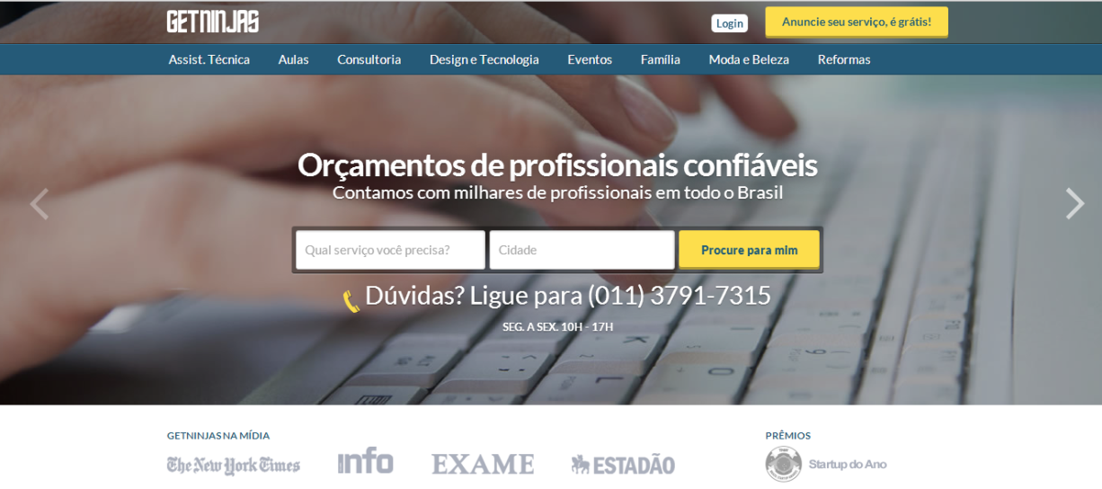

Figura 3. Interface web do GetNinjas (GETNINJAS - 2011).

* + 1. Recomind.net

Recomind.net aplicação web e mobile, apresenta produtos e serviços baseado nas indicações da rede de contatos do usuário, conta com a integração com o facebook, através dele o usuário tem um espaço para preencher as informações sobre o profissional ou serviço que procura. A partir disso, a requisição ficará listada para que outros usuários possam respondê-la. Além disso, o usuário terá a opção de postar as informações no mural de sua rede social, para que seus amigos possam indicar um prestador de serviço que se adeque as suas necessidades.

Um serviço Multiplataforma roda em tablets, smartphones Android, Iphone e computadores. Um dos vencedores da edição 2011 do Desafio Buscapé: Sua Ideia Vale Um Milhão. O concurso premiou a startup com um investimento de R$ 300 mil, atualmente a aplicação pertence ao grupo Buscapé company. A Figura **4** apresenta sua interface gráfica.

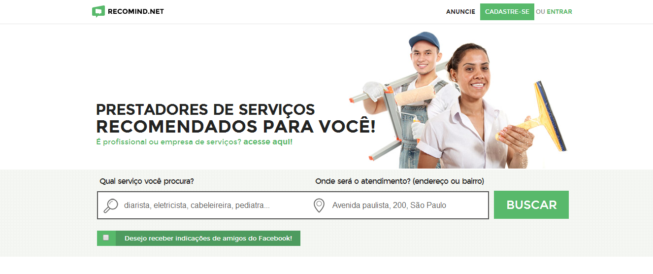

Figura 4. Interface web do Recomind.net (RECOMIND.NET - 2011).

# METODOLOGIA

A metodologia utilizada para a realização deste trabalho está dividida nas seguintes etapas:

* Pesquisa e coleta de dados;
* Modelagem;
* Desenvolvimento;
* Documentação;

Na etapa de Pesquisa e coleta de dados, foi realizada uma revisão bibliográfica baseada na leitura de textos disponíveis em livros e artigos técnico-científicos, realizou então um questionário destinado a coleta de dados sobre os prestadores de serviço e clientes, por meio da ferramenta Google Docs1 que, além de permitir a criação de documentos, planilhas, apresentações, e desenhos, oferece o recurso de criar formulários online, onde um ou mais usuário que acessam o endereço virtual do formulário podem preencher e enviar suas respostas que estão disponíveis ao proprietário e colaboradores quando houver. Tais resultados serviram para validação dos requisitos levantados até o momento e, possivelmente, a descoberta de outros, a etapa de pesquisa busca organizar os dados de forma que se possa comparar os sistemas de mesmo contexto e extrair características interessantes de cada um.

A etapa de Modelagem descreve os principais diagramas UML (Unified Modeling Language) para caracterização formal do sistema proposto. Segundo (BOOCH, G. and RUMBAUGH, J. and JACOBSON, 2006), UML é uma linguagem gráfica para visualização, especificação, construção e documentação de artefatos de sistemas de software. A UML proporciona uma forma padrão para a preparação de planos de arquitetura de projetos de sistemas, os diagramas ilustram graficamente a arquitetura, estrutura, interações e comportamento do sistema proporcionando uma abstração de vários contextos inerentes ao software. Para a explicação do banco de dados, foi criado um dicionário de dados com o intuito de detalhar minuciosamente cada campo de cada tabela do banco de dados.

_________________________

1Google Docs. Disponível em https://docs.google.com/

Na etapa de Desenvolvimento foram realizadas todas as configurações de ambiente necessárias para o desenvolvimento do *Web Service* e criação dos serviços necessários para compor a aplicação proposta.

A etapa de Documentação foi desenvolvida de forma paralela tanto na pesquisa, quanto na modelagem e desenvolvimento, durante a organização de dados, tabulação de dados, confecção dos diagramas que modela o sistema.

Todos os experimentos foram elaborados em locais de apoio como o Núcleo de Tecnologia da Informação (NTI), ligado ao curso de Sistemas de Informação da Faculdade Católica do Tocantins (FACTO). O tempo para realização do projeto teve cronograma próprio definido no pré-projeto da pesquisa. Os materiais essenciais para a realização deste trabalho se baseiam em ferramentas gratuitas e versões comunitárias. Utilizou-se a Integrated Development Environment (IDE) ECLIPSE LUNA para desenvolvimento dos serviços, do *Web Service* e do sistema web para consumo dos serviços oferecidos. O banco de dados adotado para o ambiente de produção do sistema foi o MySQL. Foi utilizado o Sistema de Gerenciamento de Banco de Dados (SGDB) MySQL Workbench 6.0. A ferramenta Workbench possui as vantagens de ser gratuita, e ser compatível com todos os sistemas operacionais, possui uma documentação bem detalhada e com uma linguagem simples, permite fazer a engenharia reversa caso necessário e exporta os dados em vários formatos, como por exemplo, PNG e PDF. Nesse projeto, a ferramenta MySQL Worbench foi utilizada para a criação das tabelas e seus respectivos dados, e também para a sincronização do banco de dados. Por fim, na criação do *Web Service* foi utilizado o Apache Axis e configurado o TOMCAT 7.0 como servidor web.

# desenvolvimento

Este capítulo apresenta a implementação do sistema proposto relacionando os conceitos e teorias que o fundamentam. Métodos e ferramentas que foram utilizadas no desenvolvimento da proposta são brevemente descritos.

Descrever Desenvolvimento

# Modelagem

Afim de demonstrar graficamente a estrutura dos requisitos do software, nessa seção serão abordados diagrama de componentes, caso de uso, atividade, sequência e diagrama do banco de dados que correspondem ao desenvolvimento dos serviços utilizando SOA.

Descrever Modelagem

# CONSIDERAÇÕES FINAIS

Descrever Considerações finais

# Referência

IBGE. **Instituto Brasileiro de Geografia e Estatística**. Acessado em 25 de Agosto de 2014. Disponível em: <http://www.ibge.gov.br/home>.

LUGER, GEORGE F. (2004). **Inteligência Artificial: Estruturas e Estratégias para a Solução de Problemas Complexos**. (4ª ed.), Porto Alegre: Bookman.

BOOCH, G. and RUMBAUGH, J. and JACOBSON. (2006). **UML: Guia do usuário** (2ª ed.). Campus – RJ.

MARZULLO, F. P. (2009). **SOA na Prática**. Novatec.

KUMAR, B. V. (2012). **Implementando SOA Usando JAVA™ EE**. Rio de Janeiro: ALTA BOOKS.

SHARP, J. (2011) **Microsoft Visual C# 2010: passo a passo**. Tradução de Tereza Cristina Félix de Sousa e Edson Furmankiewicz. Porto Alegre: Bookman.

GETNINJAS – (2011) – **Aplicação web de mesmo contexto.** Disponível em: <http://www.getninjas.com.br/>

RECOMIND.NET – (2011) – **Aplicação web de mesmo contexto.** Disponível em: <http:// http://www.recomind.net/>

# Apêndice A